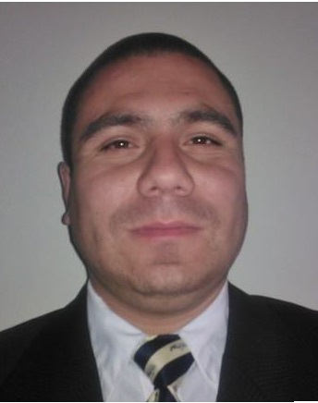
Currículum vitae

Antecedentes Personales

Nombre Héctor Hernán
Apellidos Antúnez Ayala
R.U.T. 16.681.805-2
Nacionalidad Chilena
Fecha de Nacimiento 15 de febrero de 1984
Estado Civil Casado
Dirección Las hojas #10255
Comuna El Bosque
Ciudad Santiago
Teléfonos 25594383 / 6-8082641
Correo Electrónico hector.an@hotmail.cl
Servicio militar Al día
Licencia de conducir B/C

ANTECEDENTES ACADEMICOS

Enseñanza básica completa

Enseñanza media completa Liceo de Huara Iquique

EXPERIENCIA LABORAL

Vigilante privado Ilustre Municipalidad de el Bosque

Otro

Bombero voluntario de la 11 CIA “Bomba Canadá”.

CURSOS
Rescate vehicular, rescate urbano, búsqueda y rescate en incendio,
Primap , E.R.A(equipo respiración autónoma)

